# **Opdracht: PE - Oefeningen TryHackMe & Yellow Lab**

**Vak:** Security Advanced  
**Schooljaar:** 2021-2022  
**Student:** Tom Appeltants  
**Studentennummer:** 12001926

1. ***Oefeningen White, Red en Blue***

Hier is mijn screenshot oefeningen TryHackMe, jammer genoeg is de room ‘Volatility’ niet meer beschikbaar om te maken. Laten weten aan Maarten op 09/05/2022 om 20h01, reactie van Maarten is dat dit geen probleem is.

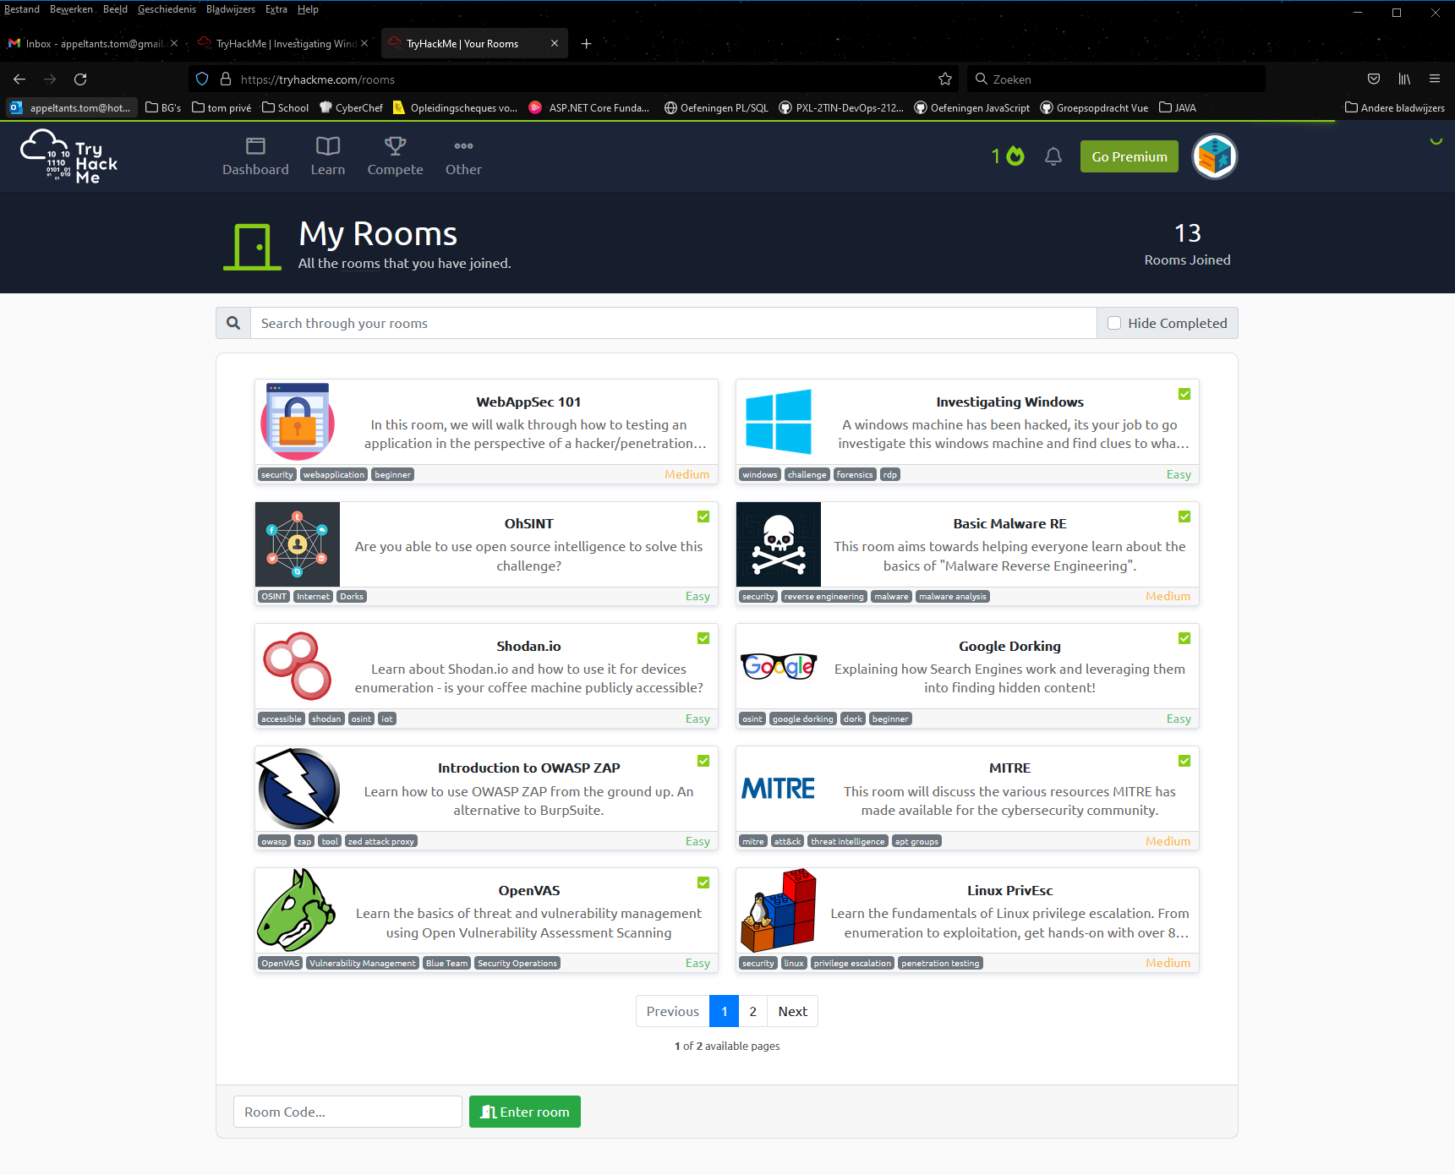

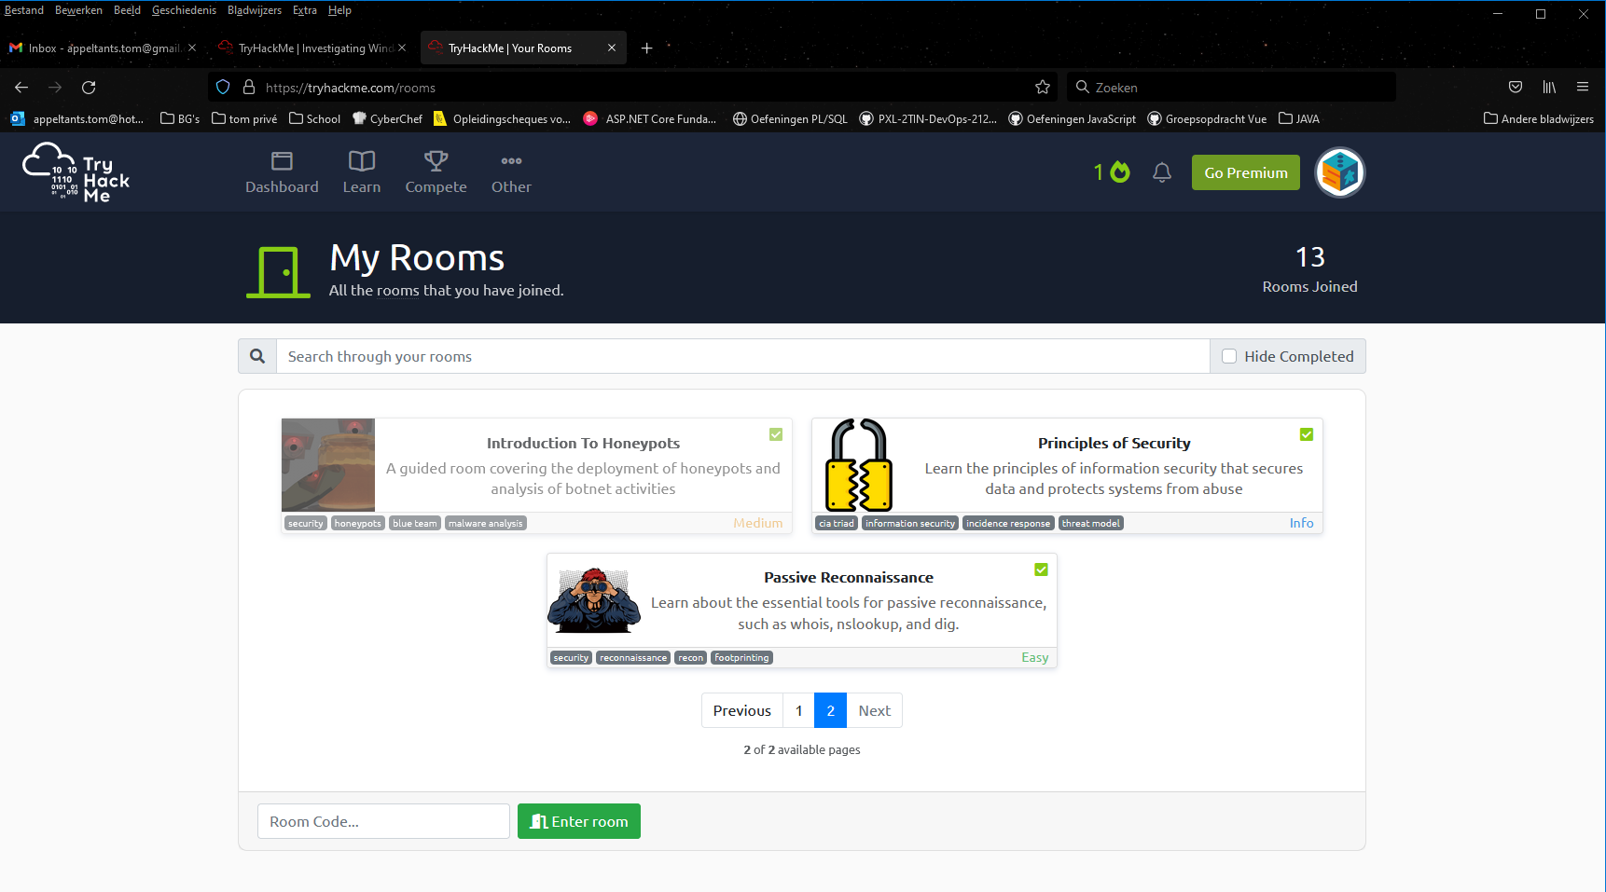

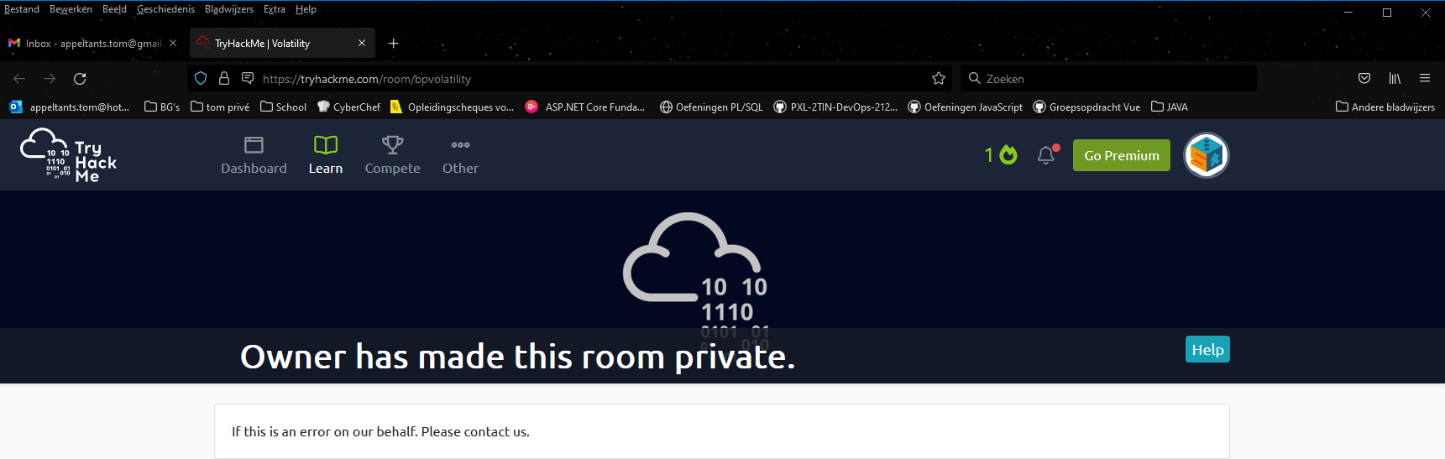

1. ***Oefeningen Yellow***

Hier is mijn screenshot van mijn werkend lab van team Yellow.

* **Zoek eens op wat CORS betekent.**
  + Cross-Origin Resource Sharing (CORS) is an HTTP-header based mechanism that allows a server to indicate any origins (domain, scheme, or port) other than its own from which a browser should permit loading resources. [bron: developer.mozilla.org]
* **Probeer ook te achterhalen hoe we dat zouden kunnen oplossen.**
  + zoeken op foutmelding: ‘Acces-Control-Allow-Origin .NET’
  + <https://docs.microsoft.com/en-us/aspnet/core/security/cors?view=aspnetcore-6.0>
* **Denk er aan dat de services draaien binnen een docker container. De web api draait binnen de docker container op http://api:80. De web app draait binnen de container op http://web:80. Betekent dit dat request eigenlijk gestuurd wordt van http://web:80 naar http://api:80? Of van http://localhost:8080 naar http://api:80? Of van http://localhost:8080 naar** [**http://localhost:5000**](http://localhost:5000)**?**
  + <http://localhost:8080>
* **Lees de informatie over client credentials nog eens na op** [**https://auth0.com/docs/get-started/authentication-and-authorization-flow/client-credentials-flow**](https://auth0.com/docs/get-started/authentication-and-authorization-flow/client-credentials-flow)**.**
* **Waarom hebben we deze signature nodig? Wat is deze signature?**

Oom toegang te krijgen tot de data.

* **Waarom staat het client_secret niet in de token?** 
  + Dit wordt niet gedaan omwille van veiligheid. Het acces-token opvragen doe je via de webb app
* **Lost het CORS probleem tussen de identity server en de web app op.**
  + Code change van de toepassing
* **Zou het gebruik van HTTPS ons helpen om de client secret in de web app te verbergen?**
  + <https://blog.securityevaluators.com/does-https-protect-your-privacy-9e8903f576d3?gi=8cebbd0b6747>
  + Ja HTTPS zorgt ervoor dat het verkeer tussen browser(client) en site(server) geëncrypteerd is.
* **Welke andere OAuth flow zou hier toepasselijk zijn? Is dit wel een correcte case om OAuth toe te passen?**
  + <https://nordicapis.com/8-types-of-oauth-flows-and-powers/>
  + Er zijn meerdere flows van Oauth om toe te passen.  
    Jammer genoeg snap ik er niet genoeg van om te weten of dit de correcte case is om OAuth toe te passen.